ГОСУДАРСТВЕННОЕ БЮДЖЕТНОЕ ДОШКОЛЬНОЕ ОБРАЗОВАТЕЛЬНОЕ УЧРЕЖДЕНИЕ ДЕТСКИЙ САД № 34 КРАСНОГВАРДЕЙСКОГО РАЙОНА Г. САНКТ-ПЕТЕРБУРГА С ПРИОРИТЕТНЫМ ОСУЩЕСТВЛЕНИЕМ ДЕЯТЕЛЬНОСТИ ПО ПОЗНОВАТЕЛЬНО-РЕЧЕВОМУ РАЗВИТИЮ ДЕТЕЙ.

Мастер - класс «Новогоднее оформление музыкального зала »

Выполнила педагог дополнительного образования по живописи ГДБОУ Детский сад № 34
Сосик Татьяна Анатольевна
Адрес учреждения: 195248, г. Санкт-Петербург, ул. Большая Пороховская, д. 44/2
Тел.: 222-97-43
Дом. адрес: 195248, г. Санкт-Петербург, ул. Петра Смородина д. 20, кв. 19
Дом. тел: 662-04-72
Моб. тел: +7 911-933-19-10

Санкт-Петербург
2013 г.
Мастер - класс « Новогоднее оформление музыкального зала »

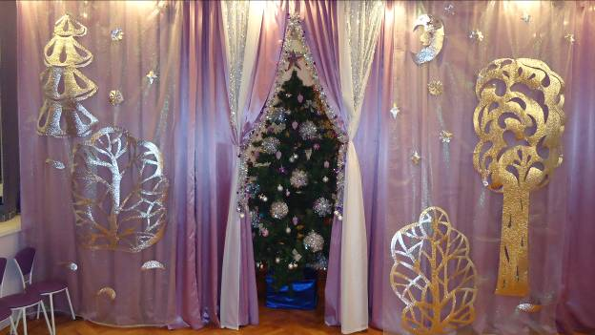

В Новый год хочется чего-то необычного, в том числе и в оформлении музыкального зала, где проходят сказочные представления. И конечно важно, чтобы оформление было мобильным и чтобы использовать его можно было не один раз. И вот какая идея пришла нам с музыкальным руководителем ,использовать в качестве материала оформления - фольгопласт (материал , который применяется для тепло-, паро-, шумоизоляции жилых, производственных и иных помещений, также, используется ,как подложка под паркет, лиминат , линолиум.) Продаётся данный материал в строительных магазинах, бывает разной толщины и длины, ценовая планка очень доступна, в нашем варианте, рулон в 5 метров, обошёлся в 266 рублей)

Для работы необходимы:
Фольгопласт
Резак
Лист фанеры, на котором вы будете вырезать и вырезать детали.
Ножницы
Эскизы разных объектов( снежинки, звёзды, деревья, кусты, ёлки, замки )
Ткань, на которую вы будете крепить оформление, лучше органза
Швейная машина, для обработки краёв ткани.

Алгоритм действий:

1 этап: Работа начинается с плана оформления, который бы подходил
по сценарию новогоднего праздника. В нашем варианте –
это новогодний лес.

2 этап: Приготовить несколько эскизов всех предметов на бумаге.

3 этап: Далее ,переходить к рисованию контуров изображений
на фолгопласте, изящнее смотрятся объекты с перфорацией разной
формы.

4 этап: Начать вырезать детали резаком или ножницами

5 этап: Обработать края ткани, к верхнему краю, для прочности,
можно пришить шторную тесьму

6 этап: Нашить или приколоть оформление на ткань

7 этап: Прикрепить уже готовую ткань с оформлением на занавес или стену

